Схема закріплення об’єкту благоустрою
(для утримання його в належному стані відповідно до вимог Правил благоустрою території міста Кременчука)
території за адресою: вул. Академіка Герасимовича, 185
назва суб’єкту благоустрою: Щербина О.О.

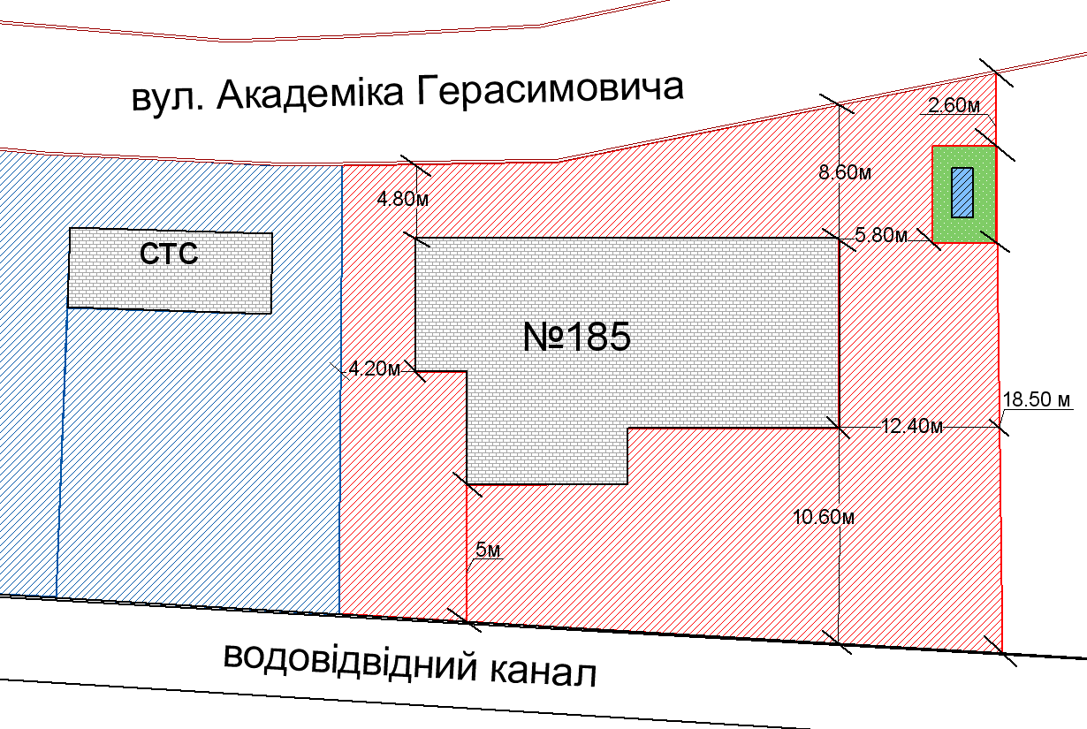
- зелена зона, яка закріплена за КП «Благоустрій Кременчука»
- прилегла територія, яка закріплюється за гр. Щербиною Олександром Олександровичем

- в'їзний знак міста Кременчук
- прилегла територія, яка закріплена за ФОП Магарламов Елчин Мамед огли

Розробник: Волошин Д.Ю.

Юридичні адреси та реквізити Сторін

СТОРОНА 1: СТОРОНА 2:
Виконавчий комітет Кременчуцької
міської ради Кременчуцького району пров. Героїв Бреста, буд. 97, кв. 94
Полтавської області, м. Кременчук, Полтавська обл., 39600
Пл. Перемоги, 2, м. Кременчук, 39600
Перший заступник міського голови Щербина О.О.
Пелипенко В.М.

______________/_______________/ ________________/_________________/

